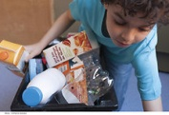
« Trions + » à GOESn°2 – décembre 2016
Une publication du SICTOM du Haut-Béarn. Le SICTOM du Haut-Béarn est composé des communautés de communes du Piémont Oloronais, du Barétous et de Josbaig. Il collecte les déchets de 30 000 habitants dans 36 communes.

Le Mot du Président du SICTOM du Haut-Béarn
Deux évolutions majeures ont marqué cette année 2016 avec l’extension des consignes de tri et la réorganisation des collectes. Pari réussi pour le SICTOM du Haut Béarn dont les résultats (ci-dessous) de collecte vont dans le bon sens, tout en maitrisant sa fiscalité (pas d’augmentation de la TEOM depuis quatre ans) et avec un budget à l’équilibre.
La réforme territoriale entraine la dissolution du SICTOM du Haut-Béarn. Mais son action ne s’arrêtera pas pour autant, puisqu’elle sera mise au service de la nouvelle intercommunalité et en constituera une des forces vives.
Longue vie au SICTOM, « Service intercommunal de collecte et de traitement des ordures ménagères » de la nouvelle intercommunalité.
André PAILLAS
؎

BILAN 2016 de la collecte des déchets : + de tri et – d’ordures ménagères.

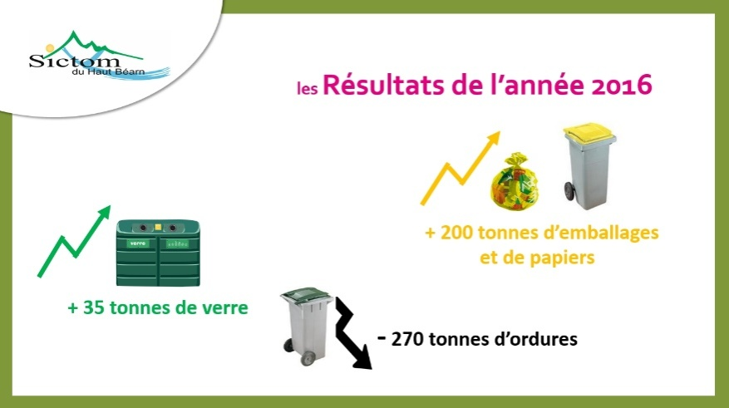
Le tri permet de préserver des ressources naturelles, de limiter nos émissions de gaz à effet de serre et d’économiser l’énergie. Mais le tri permet aussi à la collectivité de maîtriser les coûts : le coût du service est directement lié aux filières empruntées par les déchets. Le coût le plus important étant celui du traitement des ordures ménagères en incinération, l’objectif est donc simple: MOINS d’ordures ménagères en incinération et PLUS de collecte sélective !
؎
RAPPEL : maintenant, tous les papiers se trient et se recyclent ! Ils sont à mettre avec les emballages
Publicités, Prospectus, Magazines, Journaux, Courrier, Enveloppes, Courriers, Lettres, Catalogues, Annuaires…
Sauf les papiers au contact des aliments et les mouchoirs
؎

NOUVEAU : Jours fériés = Collectes assurées !
Dorénavant les collectes sont effectuées les jours fériés, sauf les 25/12 et 01/01.
Les déchèteries restent fermées en raison de l’impossibilité d’évacuer les bennes les jours fériés.
Imprimé sur papier Ecolabel EuropéenNe pas jeter sur la voie publique – A trier avec le papier « Tous les papiers ont droit à plusieurs vies ! »

Le verre toujours prioritaire !
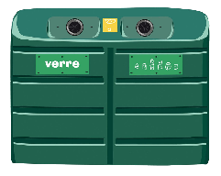
Le recyclage du verre se fait à l’infini. Il génère les économies les plus importantes en raison de son poids. Sur le territoire du SICTOM on dénombre 118 points d’apports volontaires, il y en a forcément un proche de chez vous ou sur votre trajet…à Escout : proche du cimetière et Côte du Priou.« J’apporte en point d’apport volontaire les bouteilles en verre et les pots et bocaux en verre ! »
؎

Stop aux erreurs qui nous coûtent cher !
Les consignes de tri sont devenues plus simples : tous les emballages se trient avec tous les papiers…Pourtant nous retrouvons régulièrement des erreurs, voire des « horreurs » dans la collecte des emballages et des papiers. Ces erreurs sont plus ou moins compréhensibles! Réelles « erreurs de bonne foi », negligence ou volonté de nuire ? A vous de juger…
Visitez notre « musée des erreurs » :www.sictom-hautbearn.com/le-tri-selectif/le-musee-des-erreurs

Les objets piquant ou coupant, comme des seringues, un couteau ou encore du verre,présentent un risque important pour les agents de collecte et de tri. |  |  | Comment peut-on déposer dans un sac jaune une couche culotte ???
Attention, les emballages imbriqués les uns dans les autres, tout comme les magazines sous blisters posent problème au centre de tri car ils ne sont pas “reconnus” par la partie mécanisée.Il faut bien les séparer avant de les trier. |  | Les emballagesnon vides seront comptabilisés en“refus”. | Les objets, même en plastique, ne sont pas des emballages !

؎

Nouveausite Internet du SICTOM…
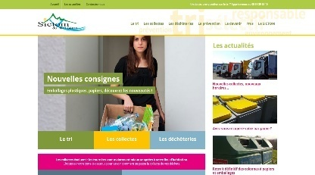
Tous les renseignements utiles concernant la gestion des déchets se trouvent sur le nouveau site Internet du SICTOM : consignes de tri, calendrier de collectes, horaires des déchèteries, devenir des déchets…
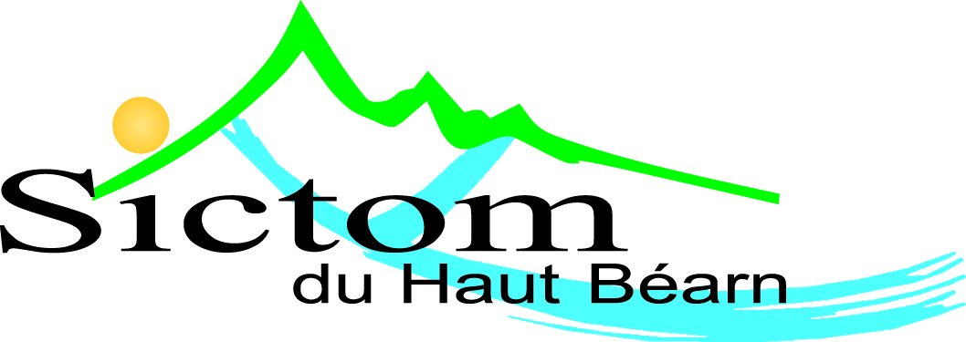
Rendez-vous sur www.sictom-hautbearn.com
Un doute ? Une question sur le tri ? Contactez le SICTOM DU HAUT BEARN au 05 59 39 55 10

